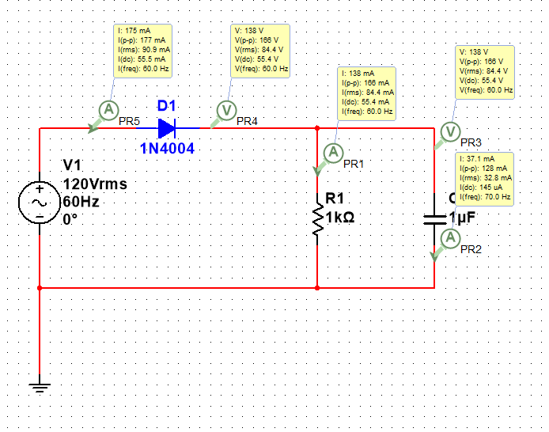

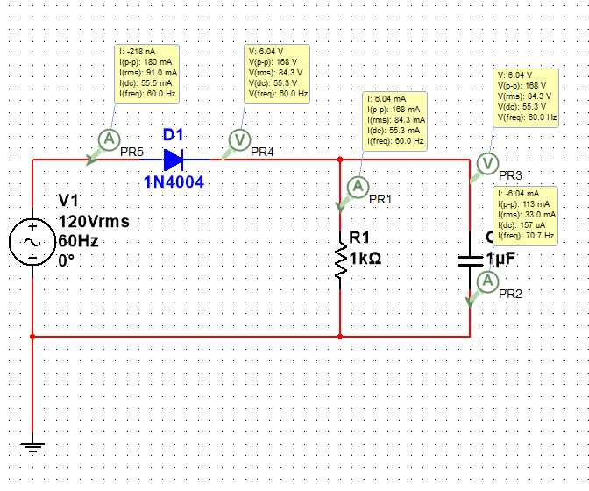

\*Nhận xét

* Dòng điện chạy qua D1, R1 và C đều có sự biến thiên liên tục
* Giá trị của dòng điện chạy qua D1,C thay đổi từ âm sang dương, còn dòng điện chạy qua R1 luôn dương
* Điện áp giữa C và D1 có giá trị bằng nhau